Numeración: miles, millones y miles de millones. Dia: 16

- Esta es una lista de algunos países americanos, ordenados alfabéticamente, con la superficie de sus territorios.
Argentina: 2.780.400 km2
Brasil: 8.514.877 km2
Canadá: 9.984.670 km2
Estados Unidos: 9.631.418 km2
Honduras: 112.492 km2
Uruguay: 176.215 km2
Venezuela: 916.445 km2

- Ordena las superficies de menor a mayor.
- Escribe los números en letras.
- La superficie de Colombia, en km2, es dos millones setenta mil cuatrocientos ocho. ¿Cuál de los siguientes es ese número?
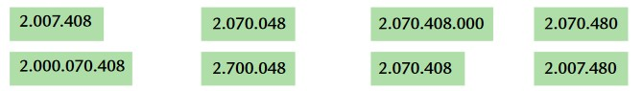

- Según su superficie, ¿Entre qué dos países de la lista ordenada debes ubicar?
- Matías dice que, si la superficie de Venezuela empieza con 9 y la de Argentina con 2, entonces Venezuela es mayor que Argentina. ¿Estás de acuerdo con esta idea? ¿Por qué?

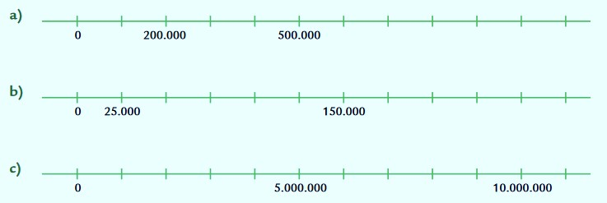
- El siguiente cuadro tienen ubicados algunos números. Copia en tu carpeta y escribe los números que faltan en los espacios vacíos.

- ¿Cuál de estos es el número, cinco mil cincuenta millones quinientos mil cinco? Marca dentro de un círculo.
- ¿Cuál de esos números está más próximo a cinco mil millones?
- ¿Cuál de esos números está más alejado a cinco mil millones?

